## 互感和自感

## 知识点：互感和自感

一、互感现象

1．互感和互感电动势：两个相互靠近但导线不相连的线圈，当一个线圈中的电流变化时，它所产生的变化的磁场会在另一个线圈中产生感应电动势，这种现象叫作互感，这种感应电动势叫作互感电动势．

2．应用：利用互感现象可以把能量由一个线圈传递到另一个线圈，如变压器就是利用互感现象制成的．

3．危害：互感现象能发生在任何两个相互靠近的电路之间．在电力工程和电子电路中，互感现象有时会影响电路的正常工作．

二、自感现象

当一个线圈中的电流变化时，它产生的变化的磁场不仅在邻近的电路中激发出感应电动势，同样也在线圈本身激发出感应电动势，这种现象称为自感．由于自感而产生的感应电动势叫作自感电动势．

三、自感系数

1．自感电动势：*E*＝*L*，其中是电流的变化率；*L*是自感系数，简称自感或电感．单位：亨利，符号：H.

2．自感系数与线圈的大小、形状、匝数，以及是否有铁芯等因素有关．

四、磁场的能量

1．线圈中电流从无到有时，磁场从无到有，电源把能量输送给磁场，储存在磁场中．

2．线圈中电流减小时，磁场中的能量释放出来转化为电能．

## 技巧点拨

一、互感现象

1．当一个线圈中的电流变化时，它产生的磁场就发生变化，变化的磁场在周围空间产生感生电场，在感生电场的作用下，另一个线圈中的自由电荷定向运动，于是产生感应电动势．

2．一个线圈中电流变化越快(电流的变化率越大)，另一个线圈中产生的感应电动势越大．

3．应用与危害

(1)应用：变压器、收音机的磁性天线都是利用互感现象制成的．

(2)危害：在电力工程和电子电路中，互感现象有时会影响电路的正常工作，这时要设法减小电路间的互感．例如在电路板的刻制时就要设法减小电路间的互感现象．

二、通电自感现象

1．自感现象也是电磁感应现象，也符合楞次定律，可表述为自感电动势总要阻碍引起自感电动势的原电流的变化．

2．当线圈中的电流增大时，自感电动势的方向与原电流的方向相反，阻碍电流的增大，使电流从零逐渐增大到稳定值，但不能阻止电流的增大．

3．电流稳定时自感线圈相当于导体(若直流电阻为零，相当于导线)．

三、断电自感现象　自感系数

1．当线圈中的电流减小时，自感电动势的方向与原电流方向相同．

2．断电自感中，由于自感电动势的作用，线圈中电流从原值逐渐减小．若断开开关瞬间通过灯泡的电流大于断开开关前的电流，灯泡会闪亮一下再熄灭；若断开开关瞬间通过灯泡的电流小于或等于断开开关前的电流，灯泡不会闪亮一下，而是逐渐变暗直至熄灭．

3．自感电动势*E*＝*L*，总是阻碍线圈中电流的变化，但不能阻止线圈中电流的变化．

4．自感系数*L*

(1)自感系数简称自感或电感，不同的线圈，在电流变化率相同的条件下，产生的自感电动势不同，电学中用自感系数来表示线圈的这种特性．

(2)线圈的长度越长，面积越大，单位长度上匝数越多，线圈的自感系数就越大．线圈中有铁芯时比无铁芯时自感系数大．

(3)单位：亨利，符号H,1 H＝103 mH＝106 μH.

## 例题精练

1．（2021•茂南区校级模拟）在某个趣味物理小实验中，几位同学手拉手与一节电动势为1.5V的干电池、导线、电键、一个有铁芯的多匝线圈按如图所示方式连接，断开电键时人会有触电的感觉。关于断开电键时，以下说法正确的是（　　）

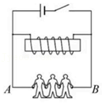

A．流过人体的电流大于流过线圈的电流

B．A点电势比B点高

C．流过人的电流方向从B→A

D．线圈中的电流突然增大

2．（2021春•荔湾区校级期中）“感受触电”实验可以用如图所示的电路完成。电路主要由几位同学手拉手与一个带铁芯的多匝线圈并联后接入电动势为1.5V的干电池中。下列说法正确的是（　　）

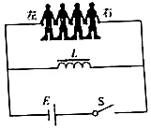

A．在闭合开关瞬间，连成一串的同学有触电感觉

B．在断开开关瞬间，连成一串的同学有触电感觉

C．在开关闭合稳定后，连成串的同学有触电感觉

D．由于电源电动势很小，任何情况下连成一串的同学都不会有触电感觉

## 随堂练习

1．（2021•未央区校级模拟）如图所示，L是一带铁芯的理想电感线圈，其直流电阻为零。电路中A和B是二个相同的灯泡，A灯泡串接一个理想二极管D，则下列说法错误的是（　　）

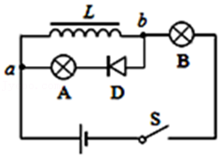

A．开关S闭合瞬间，A灯不亮

B．开关S闭合瞬间，B灯泡立即亮

C．开关S断开瞬间，A灯泡闪亮一下后熄灭

D．开关S断开瞬间，a点电势低于b点电势

2．（2021春•新华区校级月考）如图所示，开关S处于闭合状态，小灯泡A和B均正常发光，小灯泡A的电阻大于线圈L的电阻。现断开开关S，以下说法正确的是（　　）

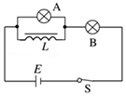

A．小灯泡A越来越暗，直到熄灭

B．小灯泡B越来越暗，直到熄灭

C．线圈L中的电流会立即消失

D．线圈L中的电流过一会儿再消失，且方向向右

3．（2021春•烟台期中）如图所示，L是自感系数很大的线圈，但其自身的电阻几乎为零。通过两定值电阻R1、R2的电流分别为I1、I2，开关S原先是闭合的，在S断开后，通过R2的电流（　　）

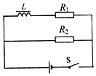

A．立即减为零

B．方向不变，由I2逐渐减为零

C．方向改变，由I1逐渐减为零

D．方向改变，由I2逐渐减为零

# 综合练习

**一．选择题（共20小题）**

1．（2021春•台江区校级期中）某同学利用如图所示电路研究自感现象。电源的电动势为E，内阻不计，电感线圈L的电阻不计。在t＝0时刻闭合开关S，电路稳定后，在t＝t1时刻断开S，发现灯泡L闪亮一下后逐渐熄灭。若取由A到B的电流方向为电流的正方向，则下列图中表示通过灯泡D的电流随时间t变化的图像中正确的是（　　）

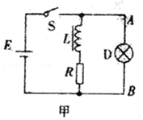

A．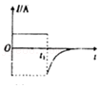 B．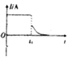

C．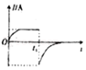 D．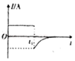

2．（2021•河北模拟）“感受触电”实验可以用如图所示的电路完成。电路主要由几位同学手拉手与一个带铁芯的多匝线圈并联后接入电动势为1.5V的干电池中。下列说法正确的是（　　）

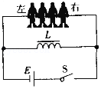

A．在闭合开关瞬间，连成一串的同学有触电感觉

B．在断开开关瞬间，连成一串的同学有触电感觉

C．在开关闭合稳定后，连成一串的同学有触电感觉

D．由于电源电动势很小，任何情况下连成一串的同学都不会有触电感觉

3．（2020秋•罗湖区期末）如图，线圈L的自感系数极大，直流电阻忽略不计；D1、D2是两个二极管，当电流从“+”流向“﹣”时能通过，反之不通过；R0是保护电阻，则（　　）

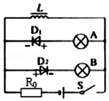

A．闭合S之后，B灯慢慢变亮

B．闭合S之后，A灯亮且亮度不变

C．断开S瞬时，A灯闪一下再慢慢熄灭

D．断开S瞬时，B灯闪一下再慢慢熄灭

4．（2021春•瑶海区校级期中）在如图所示的电路中，a、b为两个完全相同的灯泡，L为自感系数较大而电阻不能忽略的线圈，E为电源，S为开关。下列关于两灯泡点亮和熄灭的说法正确的是（　　）

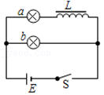

A．断开开关，a逐渐熄灭、b先变得更亮后再与a同时熄灭

B．断开开关，b立即熄灭、a逐渐熄灭

C．合上开关，a先亮，b后亮；稳定后a、b一样亮

D．合上开关，b先亮，a后亮；稳定后b比a更亮一些

5．（2021春•东至县校级期中）如图所示灯LA，LB完全相同，带铁芯的线圈L的电阻可忽略。则（　　）

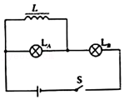

A．S闭合瞬间，LA，LB都不立即亮

B．S闭合瞬间，LA不亮，LB立即亮

C．S闭合的瞬间，LA，LB同时发光，接着LA变暗，LB更亮，最后LA熄灭

D．稳定后再断开S的瞬间，LB熄灭，LA比LB（原先亮度）更亮

6．（2021春•浙江月考）如图所示，李辉用多用电表的欧姆挡测量一个变压器线圈的电阻，以判断它是否断路，实验过程中李辉两手分别握住红黑表笔的金属杆，刘伟为了使李辉操作方便，也用两手分别握住线圈裸露的两端让李辉测量；测量时表针摆过了一定角度，李辉由此确认线圈没有断路；最后李辉把多用表的表笔与被测线圈脱离。在测量的整个过程中，他们二人中有人突然“哎哟”惊叫起来，觉得有电击感。下列说法正确的是（　　）

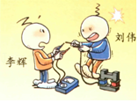

A．觉得有电击感的人是刘伟，是因为变压器初次级间的电磁感应作用升高了电压

B．发生电击时，多用电表的电流很大

C．发生电击是在李辉用多用电表红黑表笔的金属杆分别接触线圈裸露的两端时

D．发生电击的前后，流过刘伟的电流大小及方向都发生了变化

7．（2021•浙江模拟）如图是漏电保护器的部分电路图，由金属环、线圈、控制器组成，其工作原理是控制器探测到线圈中有电流时会把入户线断开，即称电路跳闸。下列有关漏电保护器的说法正确的是（　　）

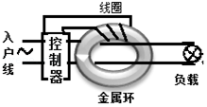

A．当接负载的电线中电流均匀变化时，绕在铁芯上的线圈中有稳定的电流

B．当接负载的电线短路或电流超过额定值时，漏电保护器会发出信号使电路跳闸

C．只有当接负载的电线漏电时，绕在铁芯上的线圈中才会有电流通过

D．当接负载的电线中电流不稳定时，漏电保护器会发出信号使电路跳闸

8．（2020秋•上高县校级期末）如图所示，A、B是两个规格相同的灯泡，L是自感系数较大的线圈，其直流电阻与灯泡电阻相等，按照图示连接好电路。则（　　）

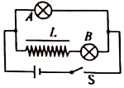

A．开关S闭合，A灯先亮，最后两者一样亮

B．开关S闭合，B灯先亮，最后两者一样亮

C．开关S闭合一段时间后断开，流过A的电流方向向左

D．开关S闭合一段时间后断开，A灯先闪亮一下再逐渐熄灭

9．（2020秋•常州期末）如图所示，L是电感足够大的线圈，其直流电阻可忽略不计，A和B是两个参数相同的灯泡，若将开关S闭合，等灯泡亮度稳定后，再断开开关S，则（　　）

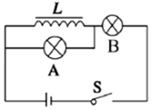

A．开关S闭合时，灯泡A、B同时亮，最后一样亮

B．开关S闭合后，灯泡A逐渐熄灭，灯泡B逐渐变亮，最后保持不变

C．开关S断开瞬间，A、B都闪亮一下逐渐熄灭

D．开关S断开瞬间，灯泡A左端电势比右端高

10．（2020秋•通州区期末）在如图所示的电路中，A、B为两个完全相同的灯泡，L为自感线圈，E为电源，S为开关。关于两灯泡点亮和熄灭的先后次序，下列说法正确的是（　　）

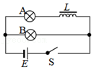

A．合上开关，B先亮，A后亮；断开开关，A、B同时熄灭

B．合上开关，A先亮，B后亮；断开开关，A、B同时熄灭

C．合上开关，B先亮，A后亮；断开开关，A先熄灭，B后熄灭

D．合上开关，A、B同时亮；断开开关，B先熄灭，A后熄灭

11．（2020秋•威海期末）传感器与计算机相结合能在屏幕上显示电流随时间变化的图像。如图所示的电路中，L为电感线圈，菁优网：http://www.jyeoo.com为电流传感器，在开关闭合后电路中电流随时间变化的图像正确的是（　　）

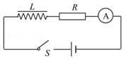

A．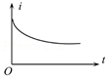 B．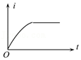

C．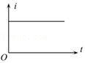 D．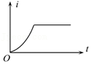

12．（2020秋•肇庆期末）如图甲所示，A、B是两个完全相同的小灯泡，闭合开关S1，A、B两灯泡均能正常发光。现将A、B小灯泡连接到如图乙所示电路中，乙图中电源与甲图中电源完全相同，L是自感系数很大、电阻可忽略不计的自感线圈。电路各处连接良好，让开关S2从断开状态突然闭合，下列说法正确的是（　　）

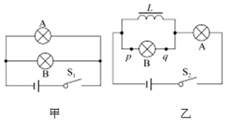

A．闭合开关S2的瞬间，A灯泡立刻变亮，B灯泡仍不亮

B．闭合开关S2的瞬间，A、B灯泡立刻同时亮，然后B灯泡熄灭

C．闭合开关S2，电路稳定后，A、B灯泡亮度相同

D．闭合开关S2，电路稳定后，流经灯泡B的电流由q到p

13．（2020秋•河南期末）在如图所示电路中，L1和L2是两个完全相同的灯泡，L是自感系数足够大的线圈，其直流电阻可忽略不计。先将电键S闭合，待电路稳定后，再将S断开，则下列说法正确的是（　　）

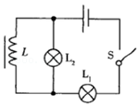

A．S闭合瞬间，流过L1、L2的电流近似相等

B．S闭合稳定后，流过L1、L2的电流相等

C．S断开后，L1、L2均立即熄灭

D．S断开后，L1、L2均先闪亮一下再逐渐熄灭

14．（2020秋•朝阳区期末）在如图所示的电路中，灯泡A与一个带铁芯的电感线圈L并联。闭合开关S，稳定后通过灯泡A的电流为I1，通过线圈L的电流为I2。断开开关S，此后通过灯泡A的电流记为i，规定通过灯泡的电流向右为正，四幅图中能正确反映i随时间t变化关系的图象是（　　）

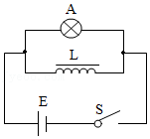

A．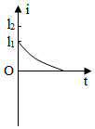 B．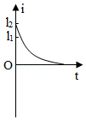

C．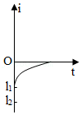 D．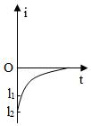

15．（2021春•盱眙县校级月考）如图所示，A、B是两个完全相同的白炽灯，L是自感系数很大、电阻可忽略不计的自感线圈，下列说法正确的是（　　）

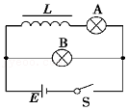

A．闭合开关S时，A、B灯同时亮，且达到正常亮度

B．闭合开关S时，A灯比B灯先亮，最后一样亮

C．断开开关S时，A灯与B灯同时慢慢熄灭

D．断开开关S时，B灯立即熄灭而A灯慢慢熄灭

16．（2020秋•仓山区校级期末）如图所示的电路中，A和B是两个完全相同的小灯泡，L是一个自感系数很大、直流电阻很小的电感线圈．当S闭合与断开的瞬时，对A、B的发光情况判断正确的是（　　）

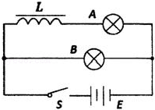

A．S闭合的瞬时，A、B同时发光，且一样亮

B．S闭合的瞬时，B发光，A逐渐变亮

C．S闭合足够长时间后再断开，A、B立即熄灭

D．S闭合足够长时间后再断开，B闪亮一下再熄灭

17．（2020秋•青铜峡市校级期末）如图中灯泡A1、A2完全相同，带铁芯的线圈L的电阻可忽略不计，则（　　）

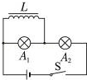

A．S闭合瞬间，A1、A2同时发光，接着A1变暗，A2变得更亮

B．S闭合瞬间，A1不亮A2立即亮

C．S闭合瞬间，A1、A2都不立即亮

D．稳定后再断开S瞬间，A1、A2同时熄灭

18．（2021春•魏都区校级月考）如图所示的电路中，电键S闭合且电路达到稳定时，流过灯泡A和线圈L的电流分别为I1和I2．在电键S切断的瞬间，为使小灯泡能比原来更亮一些，然后逐渐熄灭，则（　　）

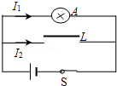

A．必须使I2＞I1

B．与I1、I2大小无关，但必须使线圈自感系数L足够大

C．自感系数L越大，切断时间越短，则I2也越大

D．不论自感系数L多大，电键S切断瞬间I2都会先增大后减小

19．（2021•秦淮区校级一模）如图所示，电路中的A、B是两个完全相同的灯泡，L是一个自感系数很大、电阻可忽略的自感线圈，C是电容很大的电容器。当开关S断开与闭合时，A、B灯泡发光情况是（　　）

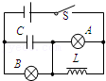

A．S刚闭合后，A灯亮一下又逐渐变暗，B灯逐渐变亮

B．S刚闭合后，B灯亮一下又逐渐变暗，A灯逐渐变亮

C．S闭合足够长时间后，A灯泡和B灯泡一样亮

D．S闭合足够长时间后再断开，B灯立即熄灭，A灯逐渐熄灭

20．（2021•江苏模拟）如图所示的电路中，A、B、C是三个完全相同的灯泡，L是一个自感系数较大的线圈，其直流电阻与灯泡电阻相同．下列说法正确的是（　　）

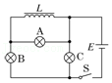

A．闭合开关S，A灯逐渐变亮

B．电路接通稳定后，流过B灯的电流时流过C灯电流的菁优网-jyeoo

C．电路接通稳定后，断开开关S，C灯立即熄灭

D．电路接通稳定后，断开开关S，A，B，C灯过一会儿才熄灭，且A灯亮度比B，C灯亮度高

**二．多选题（共10小题）**

21．（2021春•龙岩期末）在如图所示的电路中，A、B是两个完全相同的灯泡，L是一个自感系数很大、直流电阻为零的自感线圈，则下列判断正确的是（　　）

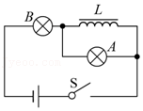

A．S刚闭合瞬间，A灯和B灯同时亮

B．S闭合后电路稳定前，A灯逐渐变亮

C．S闭合电路稳定后，A灯和B灯亮度相同

D．S闭合电路稳定后，再断开S时，A灯要亮一下后熄灭

22．（2021•福田区校级模拟）如图电路中，A、B为完全相同的两个小灯泡，线圈L的自感系数很大，电阻可忽略不计，变阻器R'调在适当位置，试判断如下说法哪些正确（　　）

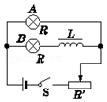

A．闭合S，A灯立即亮、B逐渐亮，最后A、B一样亮

B．闭合S，电路稳定后，A灯不亮，B灯亮

C．闭合S，电路稳定后再断开S，两灯同样变暗至熄灭

D．闭合S，电路稳定后再断开S，A灯立即熄灭，B灯闪亮

23．（2021春•铜梁区校级月考）如图所示电路中，L为电感线圈，电阻不计，A、B为两灯泡，则（　　）

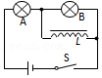

A．合上S时，A先亮，B后亮

B．合上S后，A变暗，B变亮

C．合上S时，A、B同时亮

D．断开S时，A熄灭，B重新亮后在熄灭

24．（2021春•临沂期中）如图所示电路，L是自感系数足够大的线圈，它的电阻可忽略不计，L1和L2是两个完全相同的小灯泡，将开关闭合，待灯泡亮度稳定后，再将开关S断开，则下列说法正确的是（　　）

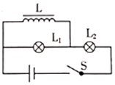

A．S闭合瞬间，L2先亮，L1后亮，最后两灯一样亮

B．S闭合瞬间，两灯同时亮，以后L1熄灭，L2变亮

C．S断开时，L2灯立即熄灭，L1亮一下再慢慢熄灭

D．S断开时，两灯都立即熄灭

25．（2021春•仁寿县校级月考）如图所示，电路中A、B是规格相同的灯泡，L是自感系数足够大的线圈，其直流电阻为灯泡的一半，则以下说法正确的是（　　）

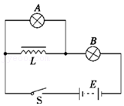

A．合上S，A、B一起亮，最后B灯比A灯更亮

B．合上S，B先亮，A逐渐变亮，最后A、B一样亮

C．断开S，B立即熄灭，A闪亮一下后熄灭

D．断开S，B立即熄灭，A变暗后逐渐熄灭

26．（2021春•宿州期中）如图所示的电路（a），（b）中，电阻R和自感线圈L的电阻值相同，接通K，使电路达到稳定，灯泡S发光，则下列说法正确的是（　　）

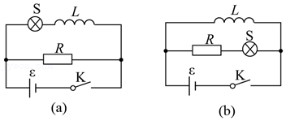

A．在电路（a）中，闭合K，S立即变亮

B．在电路（a）中，断开K，S将渐渐变暗

C．在电路（b）中，闭合K，S将渐渐变亮

D．在电路（b）中，断开K，S将先变得更亮，然后渐渐变暗

27．（2020秋•西城区期末）如图所示，L是自感系数很大的线圈，但其自身的电阻几乎为0。A和B是两个相同的小灯泡。则（　　）

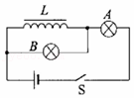

A．当开关S突然闭合时，A灯泡马上亮，B灯泡逐渐亮

B．当开关S突然闭合时，A、B灯泡均马上亮，之后B灯泡逐渐熄灭，A灯泡变得更亮

C．当开关S由闭合变为断开时，A灯泡逐渐熄灭，B灯泡闪亮之后再熄灭

D．当开关S由闭合变为断开时，A灯泡马上熄灭，B灯泡闪亮之后再熄灭

28．（2020秋•洛阳期末）如图所示，L是一带铁芯的理想电感线圈，其直流电阻为零。电路中A和B是两个相同的灯泡，A灯泡串接一个理想二极管D，则下列判断正确的是（　　）

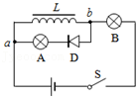

A．开关S闭合瞬间，A灯立即亮

B．开关S闭合瞬间，B灯泡立即亮

C．开关S断开瞬间，A灯泡闪亮一下后熄灭

D．开关S断开瞬间，a点电势低于b点电势

29．（2020春•荔湾区月考）如图所示电路中，自感线圈L的电阻值很小，下列说法中正确的是（　　）

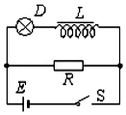

A．闭合开关S，灯泡D将逐渐变亮

B．闭合开关S，灯泡D将闪亮一下，然后逐渐变暗到一定程度再保持不变

C．闭合开关S至稳定后，再断开S，灯泡D将逐渐变暗

D．闭合开关S至稳定后，再断开S，灯泡D将先变得更亮，然后逐渐变暗

30．（2020秋•南京期中）在如图所示的电路中，A、B是相同的灯泡，L为自感系数足够大、直流电阻不计的线圈。下列说法正确的有（　　）

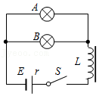

A．闭合S瞬间，A灯立即亮

B．闭合S瞬间，B灯逐渐变亮

C．闭合S待电路稳定后，断开S的瞬间，A灯立即熄灭

D．闭合S待电路稳定后，断开S的瞬间，B灯逐渐熄灭

**三．填空题（共4小题）**

31．（2021春•宜秀区校级月考）线圈中电流变化越快，线圈中的自感系数越大。　 　（对的填A，错的填B）

32．（2020秋•皇姑区校级月考）四个发光二极管如图所示连接，已知电感线圈自感系数很大，但是自身电阻几乎为0，则开关闭合后最先发光的是　 　；开关闭合一段时间后，再将开关断开，则从开关闭合到断开，一直没发光的是　 　（填a、b、c、d）。

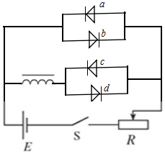

33．（2019秋•宿豫区校级月考）如图甲，开关S接通时，可以看到灯泡2　 　，而灯泡1　 　。

如图乙，线圈L的直流电阻比灯泡的电阻小，接通电路，灯泡正常发光后，迅速断开开关S，可以看到灯泡　 　。

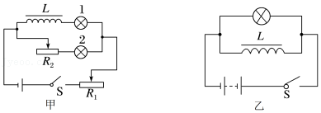

34．（2019秋•武邑县校级月考）如图所示，当软铁棒沿螺线管轴线迅速插入螺线管时，灯　 　（变亮、变暗、亮度不变）；R上电流　 　（向右、向左）。

